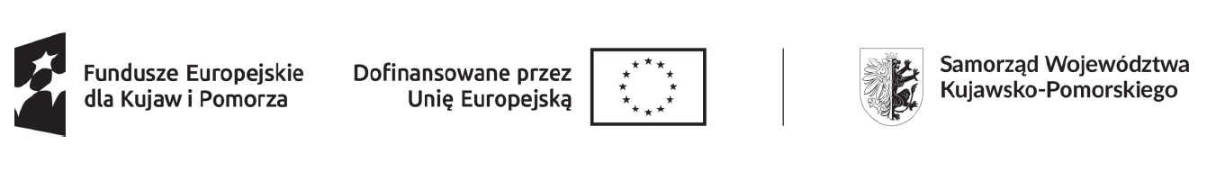

„Podniesienie aktywności zawodowej klientów publicznych służb zatrudnienia
– PUP w Nakle nad Notecią (I)”

Priorytet: 8 Fundusze europejskie na wsparcie w obszarze rynku pracy, edukacji i włączenia społecznego
Działanie: FEKP.08.01 Podniesienie aktywności zawodowej klientów publicznych służb zatrudnienia
Fundusze Europejskie dla Kujaw i Pomorza 2021-2027

………………………….. ……………..……..
………………………… (miejscowość, data)
sprzedający
………………………….
(adres)

Pouczony o odpowiedzialności karnej wynikającej z art.233 § 1 Kodeksu Karnego, który brzmi: „Kto składa zeznania mające służyć za dowód w postępowaniu sądowym lub innym postępowaniu prowadzonym na podstawie ustawy, zeznaje nieprawdę lub zataja prawdę podlega karze pozbawienia wolności do lat 8 „

OŚWIADCZAM

Dotyczy zakupu …….............................................................................................................................…(wpisać nazwa towaru/ zgodnie z Fakturą VAT nr ….............…............. lub umową kupna-sprzedaży)
Niniejszym oświadczam, iż ww. środek trwały ciągu ostatnich 8 lat nie został zakupiony
ze środków finansowych pochodzących z Unii Europejskiej bądź krajowych środków publicznych.

……………………………
Pieczątka, podpis

